МИНИСТЕРСТВО ОБРАЗОВАНИЯ РЕСПУБЛИКИ БЕЛАРУСЬ
Частное учреждение образования
«Гродненский колледж бизнеса и права»

Лабораторная работа № 12

по дисциплине
«Структуры и алгоритмы обработки данных»

Тема: Решение задач на нахождение кратчайших расстояний

для учащихся 2 курса специальности
2-40 01 01 «Программное обеспечение информационных технологий»
Тема: Решение задач на нахождение кратчайших расстояний
Цели:
Образовательная:
- Обучить основным алгоритмам нахождения кратчайших расстояний,
Развивающая:
- научить анализировать алгоритмы нахождения кратчайших расстояний и научить решать задачи на нахождение кратчайших расстояний,
- создать условия для развития способности четко формулировать свои мысли.
Воспитательная:
- воспитывать в обучающихся средствами урока уверенность в своих силах;
- воспитывать сознательное и серьёзного отношения обучающихся к учебной дисциплине, убеждая их в том, что полученные знания пригодятся им в будущей деятельности.

Тип занятия: лабораторная работа
Время выполнения: 2 часа
Оборудование и методическое обеспечение: IBM PC, карточки с заданием.

План проведения лабораторной работы:
- Организационный этап занятия
- Проверка домашнего задания
- Теоретические сведения
- Исполнительский этап занятий
- Постановка домашнего задания
- Оценочно-рефлексивный этап занятия
Ход занятия
- Организационный этап занятия (5 минут)
Проверка готовности учащихся к занятию, отметка отсутствующих, объявление темы и цели занятия.
- Проверка домашнего задания (10 минут)
Устный опрос:
- Какие алгоритмы нахождения кратчайших расстояний Вы знаете?
- Приведите алгоритм Дейкстры.
- Поясните суть алгоритма Флойда.
- Приведите переборочные алгоритмы нахождения кратчайших расстояний.
- Теоретические сведения (10 минут)
Рассмотрим пример нахождение кратчайшего пути. Дана сеть автомобильных дорог, соединяющих области города. Некоторые дороги односторонние. Найти кратчайшие пути от центра города до каждого города области.
Для решения указанной задачи можно использовать алгоритм Дейкстры - алгоритм на графах, изобретённый нидерландским ученым Э. Дейкстрой в 1959 году. Находит кратчайшее расстояние от одной из вершин графа до всех остальных. Работает только для графов без рёбер отрицательного веса.
Пусть требуется найти кратчайшие расстояния от 1-й вершины до всех остальных.
Кружками обозначены вершины, линиями – пути между ними (ребра графа). В кружках обозначены номера вершин, над ребрами обозначен их вес – длина пути. Рядом с каждой вершиной красным обозначена метка – длина кратчайшего пути в эту вершину из вершины 1.
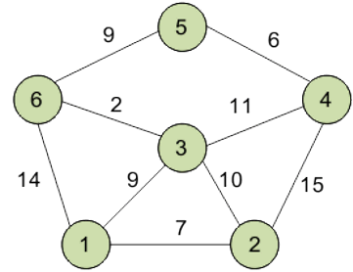
Инициализация
Метка самой вершины 1 полагается равной 0, метки остальных вершин – недостижимо большое число (в идеале - бесконечность). Это отражает то, что расстояния от вершины 1 до других вершин пока неизвестны. Все вершины графа помечаются как непосещенные.
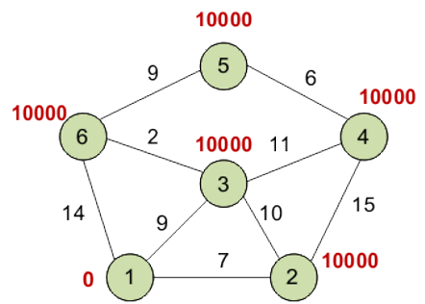
Первый шаг
Минимальную метку имеет вершина 1. Её соседями являются вершины 2, 3 и 6. Обходим соседей вершины по очереди.
Первый сосед вершины 1 – вершина 2, потому что длина пути до неё минимальна. Длина пути в неё через вершину 1 равна сумме кратчайшего расстояния до вершины 1, значению её метки, и длины ребра, идущего из 1-й в 2-ю, то есть 0 + 7 = 7. Это меньше текущей метки вершины 2 (10000), поэтому новая метка 2-й вершины равна 7.
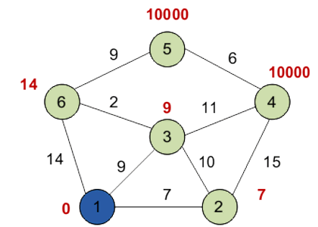
Аналогично находим длины пути для всех других соседей (вершины 3 и 6).
Все соседи вершины 1 проверены. Текущее минимальное расстояние до вершины 1 считается окончательным и пересмотру не подлежит. Вершина 1 отмечается как посещенная.
Второй шаг
Шаг 1 алгоритма повторяется. Снова находим «ближайшую» из непосещенных вершин. Это вершина 2 с меткой 7.
Снова пытаемся уменьшить метки соседей выбранной вершины, пытаясь пройти в них через 2-ю вершину. Соседями вершины 2 являются вершины 1, 3 и 4.
Вершина 1 уже посещена. Следующий сосед вершины 2 — вершина 3, так как имеет минимальную метку из вершин, отмеченных как не посещённые. Если идти в неё через 2, то длина такого пути будет равна 17 (7 + 10 = 17). Но текущая метка третьей вершины равна 9, а 9 < 17, поэтому метка не меняется.
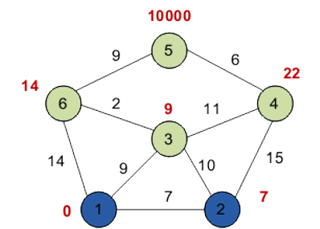
Ещё один сосед вершины 2 — вершина 4. Если идти в неё через 2-ю, то длина такого пути будет равна 22 (7 + 15 = 22). Поскольку 22<10000, устанавливаем метку вершины 4 равной 22.
Все соседи вершины 2 просмотрены, помечаем её как посещенную.
Третий шаг
Повторяем шаг алгоритма, выбрав вершину 3. После её «обработки» получим следующие результаты.
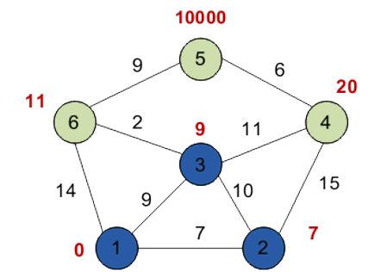

Четвертый шаг
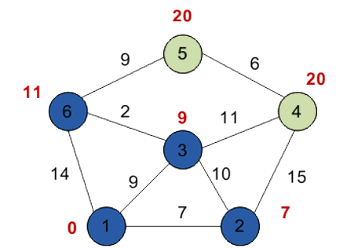

Пятый шаг
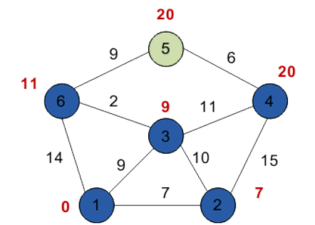

Шестой шаг
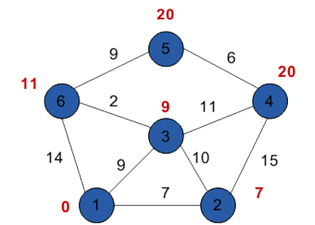
Таким образом, кратчайшим путем из вершины 1 в вершину 5 будет путь через вершины 1 - 3 - 6 - 5, поскольку таким путем мы набираем минимальный вес, равный 20.
Реализация алгоритма Дейкстры
Для хранения весов графа используется квадратная матрица. В заголовках строк и столбцов находятся вершины графа. А веса дуг графа размещаются во внутренних ячейках таблицы. Граф не содержит петель, поэтому на главной диагонали матрицы содержатся нулевые значения.
 | 1 | 2 | 3 | 4 | 5 | 6
1 | 0 | 7 | 9 | 0 | 0 | 14
2 | 7 | 0 | 10 | 15 | 0 | 0
3 | 9 | 10 | 0 | 11 | 0 | 2
4 | 0 | 15 | 11 | 0 | 6 | 0
5 | 0 | 0 | 0 | 6 | 0 | 9
6 | 14 | 0 | 2 | 0 | 9 | 0

- Исполнительский этап занятия (60 минут)
Реализация алгоритма Дейкстри
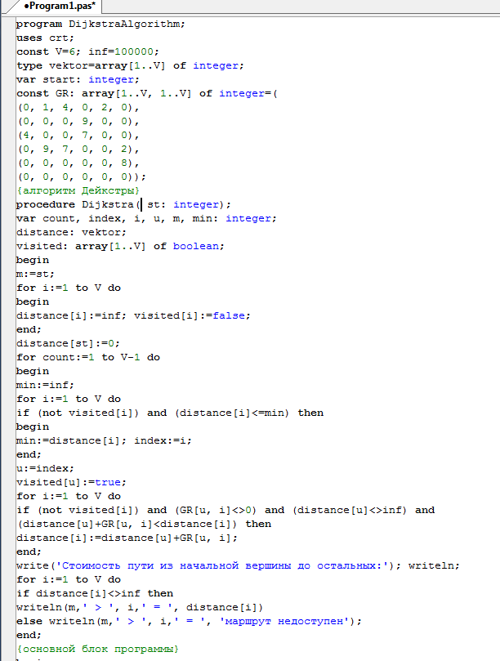

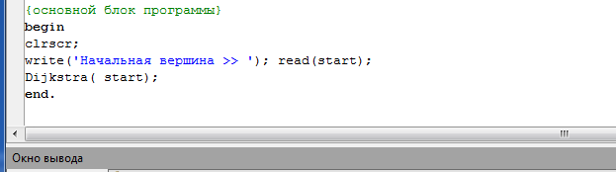

Задание к работе
Выполнить индивидуальное задание.
Методические указания
1.Необходимо ознакомиться с примером программы, приведенной в примере.
2.При решении задачи использовать алгоритмы Дейкстры.
3.Разработать алгоритм решения задачи.
4.Написать программу.
5.Отладить программу.
6.Разработать тестовые наборы данных на проверку полноты функционирования программы.
7.Оформить отчет и написать выводы.
Содержание отчета
1.Титульный лист.
2.Словесная постановка задачи.
3.Графический или текстуальный алгоритм решения задачи.
4.Листинг программы.
5.Контрольный тест и результаты тестирования программы.
6.Ответы на контрольные вопросы.
Варианты индивидуальных заданий
Вариант 1
Найти кратчайший путь из 1-вой вершины ко всем остальным, используя алгоритм Дейкстри
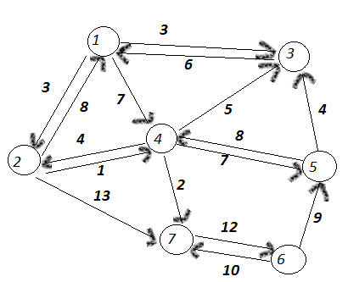
Вариант 2
Найти кратчайший путь из 2-вой вершины ко всем остальным, используя алгоритм Дейкстри
Вариант 3
Найти кратчайший путь из 3-вой вершины ко всем остальным, используя алгоритм Дейкстри
Вариант 4
Найти кратчайший путь из 5-вой вершины ко всем остальным, используя алгоритм Дейкстри
Вариант 5
Найти кратчайший путь из 6-вой вершины ко всем остальным, используя алгоритм Дейкстри
Вариант 6
Найти кратчайший путь из 7-вой вершины ко всем остальным, используя алгоритм Дейкстри
Вариант 7
Найти кратчайший путь из 2-вой вершины ко всем остальным, используя алгоритм Дейкстри
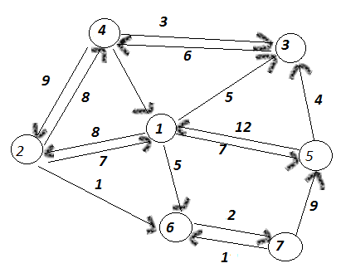
Вариант 8
Найти кратчайший путь из 3-вой вершины ко всем остальным, используя алгоритм Дейкстри
Вариант 9
Найти кратчайший путь из 5-вой вершины ко всем остальным, используя алгоритм Дейкстри
Контрольные вопросы
- Как связаны между собой различные способы представления графов?
- Приведите алгоритм Дейкстри.
- Приведите алгоритм Флойда.
- Домашнее задание (2 минуты)
- Ключарев А.А., Матьяш В.А. Структуры и алгоритмы обработки данных - СПб.: СПбГУАП, 2003, стр. с.57-61.
- Отчёт о выполнении лабораторной работы.
- Оценочно-рефлексивный этап занятия (3 минуты)
Выставление отметок учащимся.
Учащимся необходимо ответить на поставленные вопросы:
- Что нового Вы узнали на занятии?
- Вы вызвало затруднение при выполнении задания?
- Было ли вам интересно на занятии?
- Литература:
- Вирт Н. Алгоритмы и структуры данных. – М.: Мир, 1989.
- Кнут Д. Искусство программирования для ЭВМ. Основные алгоритмы. – М.: Мир, 1976.
- Кнут Д. Искусство программирования для ЭВМ. Сортировка и поиск. – М.: Мир, 1978.
- Гудман С., Хидетниеми С. Введение в разработку и анализ алгоритмов. – М.: Мир, 1981.
- Мейер Б., Бодуэн К. Методы программирования. В 2 т. – М.: Мир, 1982.

